

Paso a modelo relacional

Unidad 1 – Actividad 4

IDENTIFICACIÓN DE ENTIDADES 3

ENTIDAD 1: ACTORES 3

ENTIDAD 2: PELÍCULAS 3

ENTIDAD 3: productores 3

ENTIDAD 4: DIRECTORES 3

ENTIDAD 5: SOCIOS 4

ENTIDAD 6: COPIAS 4

ENTIDAD 7: CASTING 4

eNTIDAD 8: ALQUILERES 5

**ATRIBUTOS DE LAS ENTIDADES** 5

ATRIBUTOS DE ACTORES 5

ATRIBUTOS DE PELÍCULAS 6

ATRIBUTOS DE SOCIOS 6

ATRIBUTOS DE DIRECTORES 7

ATRIBUTOS DE PRODUCTORES 7

ATRIBUTOS DE CASTING 8

ATRIBUTOS DE COPIAS 8

ATRIBUTOS DE ALQUILERES 9

**IDENTIFICACIÓN DE LAS CLAVES PRIMARIAS** 9

CLAVE DE ACTORES 9

CLAVE DE DIRECTORES 9

CLAVE DE PRODUCTORES 10

CLAVE DE SOCIOS 10

CLAVE DE PELÍCULAS 10

CLAVE DE ALQUILERES 10

CLAVE DE CASTING 10

CLAVE DE COPIA 11

**IDENTIFICACIÓN DE LAS RELACIONES** 12

RELACIÓN ENTER ACTORES Y PELÍCULAS 12

RELACIÓN CASTING/PELÍCULAS/ACTORES 13

RELACION ENTRE DIRECTORES/PELÍCULAS 13

RELACION ENTRE PRODUCTORES/PELÍCULAS 14

RELACION ENTRE 14

RELACION ENTRE 15

RELACION DE HERENCIA DE COPIAS 15

**CARDINALIDAD DE LAS RELACIONES** 16

CARDINALIDAD ACTORES/PELÍCULAS 16

CARDINALIDAD DIRECTORES/PELÍCULAS 17

CARDINALIDAD PRODUCTORES/PELÍCULAS 17

CARDINALIDAD SOCIOS/COPIAS/ALQUILERES 18

CARDINALIDAD PELÍCULAS/COPIAS 18

CARDINALIDAD HERENCIA 19

**ATRIBUTOS DE LA RELACIÓN** 20

**DIAGRAMA E/R** 20

**PASO AL MODELO RELACIONAL** 21

**REVISIÓN Y VALIDACIÓN** 29

# IDENTIFICACIÓN DE ENTIDADES

## ENTIDAD 1: ACTORES

ACTORES

ENTIDAD ACTORES

Una de las primeras identidades que nos encontramos en el enunciado. Entidad fuerte que existe por sí misma

## ENTIDAD 2: PELÍCULAS

PELÍCULAS

ENTIDAD PELÍCULAS

Primera entidad que se aprecia al leer el enunciado del ejercicio. Entidad fuerte.

## ENTIDAD 3: productores

PRODUCTORES

ENTIDAD PRODUCTORES

Aunque al preguntar se indicó que sólo era un dato perteneciente a la entidad películas, yo la he considerado una entidad propia del propio ejercicio. Otra entidad fuerte.

## ENTIDAD 4: DIRECTORES

DIRECTORES

ENTIDAD DIRECTORES

Como toda película tiene un directore (incluso varios en algunos casos, pero aquí sólo consideraremos 1), esta es otra entidad fuerte que tiene peso dentro de nuestro modelo.

## ENTIDAD 5: SOCIOS

SOCIOS

ENTIDAD SOCIOS

Ya que hablamos de un videoclub no podemos olvidarnos de los socios. Otra vez más, una entidad fuerte.

## ENTIDAD 6: COPIAS

COPIAS

ENTIDAD DEBIL COPIAS

Primera de las entidades débiles que nos encontramos en el ejercicio. No se explica su existencia si no es por la existencia de la entidad película.

## ENTIDAD 7: CASTING

CASTING

ENTIDAD DEBIL CASTING

La segunda entidad débil del ejercicio. Podríamos no considerarla una entidad propiamente dicha, pero yo en este caso, aunque dependa de la existencia de la entidad películas y de la entidad actores, he decidido incluirla ya que creo que tiene el suficiente peso en nuestro modelo para ser considerada una entidad del mismo.

## eNTIDAD 8: ALQUILERES

ALQUILERES

ENTIDAD DÉBIL ALQUILERES

Con alquileres nos encontramos en la misma situación que con casting. Depende de otras dos entidades y de la relación que se produce entre ellas, pero dado que es un videoclub y que todo gira a esta acción que es la que centra la actividad, he decidido tenerla en cuenta como entidad, aún siendo débil.

# **ATRIBUTOS DE LAS ENTIDADES**

Vamos a ver los atributos que yo considero para cada entidad

## ATRIBUTOS DE ACTORES

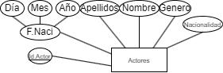

Estos son los atributos que yo creo que son relevantes para los actores

ID. Actor: Un atributo único que identifica a cada actor

F. Naci : Fecha nacimiento del actor en cuestión, dividida en día – mes -año

Nombre: Nombre del actor.

Apellidos: Apellidos del mismo.

Género: Genero o sexo del actor

Nacionalidad : País de procedencia

## ATRIBUTOS DE PELÍCULAS

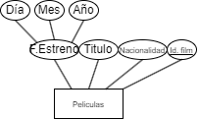

ATRIBUTOS PELICULAS

F. Estreno: La fecha en la que la película fue lanzada

Título: Título de la película

Nacionalidad: País de procedencia de la película

ID film: Código o identificador de la película

## ATRIBUTOS DE SOCIOS

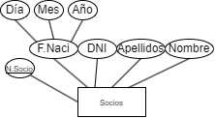

ATRIBUTOS SOCIOS

N. socio: Número que identifica al socio dentro del club

F. Nacimiento: Fecha de nacimientos del socio, más que nada por la edad que pueda tener el socio a la hora de acceder a ciertos contenidos.

DNI: Identificador personal de cada uno

Nombre: Nombre del socio

Apellidos: Apellidos del socio

## ATRIBUTOS DE DIRECTORES

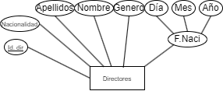

ATRIBUTOS DIRECTORES

ID. Dir: para identificar individualmente a cada elemento

Nombre: nombre del director

Apellidos: Apellidos del director en cuestión

Genero: Genero o sexo del director

F. Naci: Fecha de nacimiento dividida en día-mes-año

Nacionalidad: País de procedencia del Director

## ATRIBUTOS DE PRODUCTORES

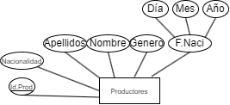

ATRIBUTOS PRODUCTORES

En esta categoría los atributos son los mismos que aquellos de la entidad director, así que simplemente listaremos los mismos

ID productor: Este es el único que cambia, pero en esencia es el mismo que el ID director.

Nombre

Apellidos

Genero

F. Naci

Nacionalidad

## ATRIBUTOS DE CASTING

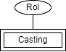

ATRIBUTOS CASTING

En este caso, como atributo propio de esta entidad débil, yo solo voy a considerar rol. Es evidente que al ser una entidad que surge a raíz de la relación de otras dos luego al pasarla al modelo relacional va a estar a acompañada de más atributos, pero por ahora, y como atributo propio, sólo voy a considerar Rol.

## ATRIBUTOS DE COPIAS

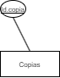

ATRIBUTOS DE COPIAS

En un principio y por ahora, creo que para la entidad débil copias sólo voy a contar con el id copia. Veremos más adelante como la desarrollo.

## ATRIBUTOS DE ALQUILERES

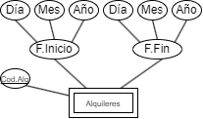

ATRIBUTOS ALQUILERES

Vamos con la última de las entidades débiles de nuestro modelo.

En este caso alquileres va a contar con tres atributos propios

Cod. Alq: El código de la operación de alquiler de una película

F. Inicio: Fecha en la que se alquila la película y que luego va a indicar cual debería de ser la fecha de devolución

F. Fin: La fecha en la que realmente se devuelve la copia alquilada

# **IDENTIFICACIÓN DE LAS CLAVES PRIMARIAS**

## CLAVE DE ACTORES

En el caso de los actores, dados los datos que debía de almacenar la tabla, debemos de crear una propia clave indexada que va a ser ID actor, para que nos sirva de identificador.

## CLAVE DE DIRECTORES

Para crear nuestra base de datos de directores también les crearemos una clave primaria. En este caso ID directore

## CLAVE DE PRODUCTORES

Para los productores, de la misma forma que para directores y actores, les crearemos un PK, ya que los datos de los que disponemos no nos proporcionan una adecuada. En este caso ID productores.

## CLAVE DE SOCIOS

En este caso podríamos usar directamente DNI, nunca habría dos registros iguales con el mismo DNI, pero por comodidad y por que sean nuestras propias claves se asignará un código de socio o de número de socio que será nuestra clave primaria.

## CLAVE DE PELÍCULAS

Dado que ninguno de los otros atributos puede ser un identificador único de la entidad optamos por crearle un identificador propio ID Film.

## CLAVE DE ALQUILERES

En el caso de los alquileres, cada transacción u operación debería de llevar un código que la identifique, así que creamos uno. En este caso Cod. Alqu.

## CLAVE DE CASTING

El caso de casting es complicado. El atributo Rol, dado que sólo puede tener dos valores, principal o secundario, no nos puede servir como clave primaria. Pero dado que esta entidad viene de la relación entre otras dos, a mi entender, los atributos que va a recibir en el paso al modelo relacional podrán formar una clave. Lo iremos viendo según vallamos avanzando.

## CLAVE DE COPIA

Para la última entidad su clave será el único atributo que le he asignado por ahora, Cod. Copia.

# **IDENTIFICACIÓN DE LAS RELACIONES**

## RELACIÓN ENTER ACTORES Y PELÍCULAS

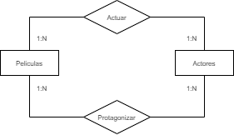

RELACION ACTORES PELÍCULAS

Bien, como en el enunciado del ejercicio se indicaba que un actor podría ser protagonista de alguna películas, yo lo he tomado como un indicativo de una relación binaria entre actores y películas, ya que un actor puede actuar en una película, en este caso actuar sólo se entiende como aparecer, o puede protagonizarla, que sigue siendo actuar, pero un rol mucho más importante.

## RELACIÓN CASTING/PELÍCULAS/ACTORES

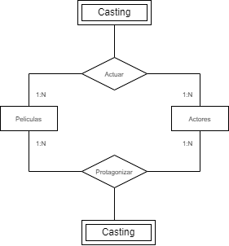

RELACION CASTING

Bueno, cómo ya he indicado en apartados anteriores, yo considero a casting como una entidad débil fruto de la relación entre actores y películas. Se crea a partir de los verbos actuar o protagonizar. No estoy muy seguro de si así está bien representado.

Por lo tanto creo que la representación gráfica de la relación que tiene con las otras dos entidades sería esta.

## RELACION ENTRE DIRECTORES/PELÍCULAS

RELACION PELÍCULAS DIRECTORES

RELACION DIRECTORES PELÍCULAS

Mediante el verbo dirigir se relacionan las entidades Directores y Películas.

En este caso, al contrario que en los dos anteriores, una relación sencilla.

## RELACION ENTRE PRODUCTORES/PELÍCULAS

RELACION PRODUCTORES PELICULAS

RELACION PRODUCTORES PELICULAS

La relación entre Productores y Películas se rige por el verbo producir. Una relación sencilla.

## RELACION ENTRE

RELACIÓN COPIAS PELÍCULAS

RELACIÓN COPIAS PELÍCULAS

En esta relación yo he usado el término copiar, pero podrían ser válidos también los verbos generar, existir. Estos verbos son los que definen la relación entre Películas y Copias.

## RELACION ENTRE SOCIOS/COPIAS/ALQUILERES

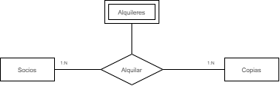

RELACION COPIAS/SOCIOS/ALQUILERES

Mediante el verbo alquilar se relacionan las entidades Socios y Copias y generan (es lo que yo he considerado) la entidad débil Alquileres (esta no puede existir sin la relación que se produce entre las otras dos). Por lo tanto, yo no considero que de la relación Alquilar se generen atributos, al contrario, se genera otra entidad con sus propios atributos, que más adelante serán complementados con los necesarios provenientes de las otras dos entidades participantes en la relación.

## RELACION DE HERENCIA DE COPIAS

Bien, este caso no se si es del todo correcto, pero yo lo he tenido en cuenta. Copias genera una relación de herencia según su formato. Bien podría ser formato VHS o formato DVD. Todavía no estoy seguro de si se puede implementar de forma correcta y quizá según avance vea que es inviable, pero la incluyo aquí para que se sepa que he considerado esta opción como una posibilidad dentro del ejercicio en el que estamos.

# **CARDINALIDAD DE LAS RELACIONES**

## CARDINALIDAD ACTORES/PELÍCULAS

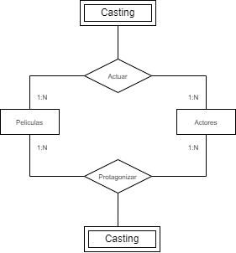

CARDINALIDAD RELACION

En este caso la cardinalidad entre Actores y Películas, mediante cualquiera de las dos acciones, Actuar o Protagonizar, es de 1:N.

Un actor puede protagonizar/actuar una película o varias y, a su vez, en una película pueden actuar/protagonizar varios actores. De que varios actores actúen en una película se genera un casting completo de los actores participante en una película.

## CARDINALIDAD DIRECTORES/PELÍCULAS

CARDINALIDAD DIRECTORES/PELÍCULAS

CARDINALIDAD DIRECTORES/PELÍCULAS

En este caso tenemos que la cardinalidad de los directores hacia las películas es de 1:N. Un director dirige al menos una película y puede dirigir varias.

En el sentido contrario es de 1:1 de Películas a Directores. Una película sólo puede ser dirigida por un Director. Como observación podríamos decir que una película podría ser dirigida por varios directores, que quizá se hayan ido cambiando o sustituyendo a lo largo del rodaje, pero como al final sólo uno aparece como el director final, no tendremos en cuenta esta opción.

## CARDINALIDAD PRODUCTORES/PELÍCULAS

CARDINALIDAD PRODUCTORES/PELÍCULAS

CARDINALIDAD PRODUCTORES/PELICULAS

La relación Películas/Productores tiene una cardinalidad de 1:N en ambas direcciones. Un productor puede producir una o varias películas y una película puede tener uno o varios productores.

## CARDINALIDAD SOCIOS/COPIAS/ALQUILERES



CARDINALIDAD SOCIOS/COPIAS/ALQUILERES

En esta relación todas las cardinalidades son 1:N.

Un socio puede alquilar 1 o varias copias, generando uno o varios alquileres.

Una copia puede ser alquilada 1 o varias veces, tanto por un mismo socio como por varios, generando de la misma forma varios alquileres.

## CARDINALIDAD PELÍCULAS/COPIAS

CARDINALIDAD PELÍCULAS/COPIAS

CARDINALIDAD PELÍCULAS/COPIAS

En este caso tenemos dos cardinalidades diferentes.

La relación desde Copias a Películas es de 1:1 ya que cada copia sólo es generada de una sola película.

Por el contrario de una Película se pueden generar una o varias copias.

## CARDINALIDAD HERENCIA

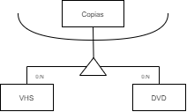

CARDINALIDAD HERENCIA

Ya que la tuve en cuenta en el caso de las relaciones, también la voy a tener en cuenta en el caso de la cardinalidad.

Copias puede generar de 0:N valores tanto de VHS como DVD. Esto se explica poque una película, dependiendo del año o antigüedad, podría contar sólo con copias en VHS y ninguna en DVD y viceversa.

# **ATRIBUTOS DE LA RELACIÓN**

En este ejercicio podríamos considerar, que de no existir las entidades débiles que he descrito en apartados anteriores, los atributos de las relaciones podrían ser los atributos de estas entidades.

Esos casoS son los atributos de la entidad Alquileres o de la entidad Casting.

# **DIAGRAMA E/R**

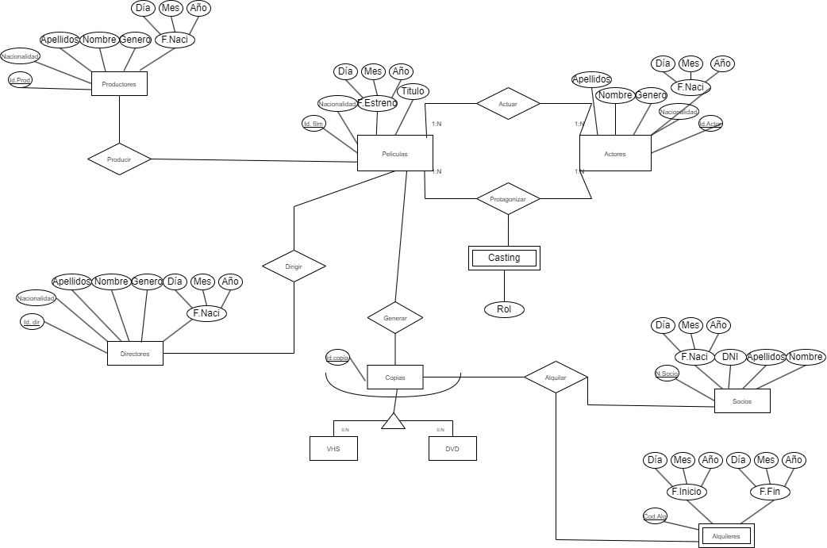

Bueno, espero que sea al menos legible o identificable, pero este es el modelo entidad/relación.

# **PASO AL MODELO RELACIONAL**

En este apartado vamos a ir transformando cada elemento de nuestro diagrama anterior a tablas para construir nuestro modelo relacional.

Primero vamos a empezar viendo tablas y sus correspondientes relaciones

Empezaremos con las tablas que se generan de Películas, Directores y Productores:

Tabla Películas

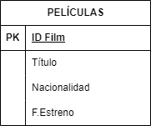

TABLA PELÍCULAS INICIAL

Esta sería nuestra tabla películas inicial, con los atributos obtenidos del diagrama anterior.

Tabla Directores:

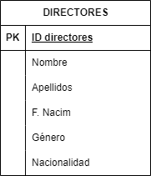

TABLA DIRECTORES

Aquí tenemos la tabla de los directores del ejercicio

Tabla Productores

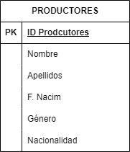

Tabla Productores

Y esta es la tabla de los productores, que es prácticamente igual a la de los directores.

Bien, como las tablas directores y productores se relacionan de la misma forma con la tabla películas, 1:N, podemos buscar la solución a estas dos en un solo paso. Este paso consiste en pasa las PKs de productores y directores a la tabla películas como FKs, debido a la relación 1:1.

El resultado de lo anterior sería lo siguiente:

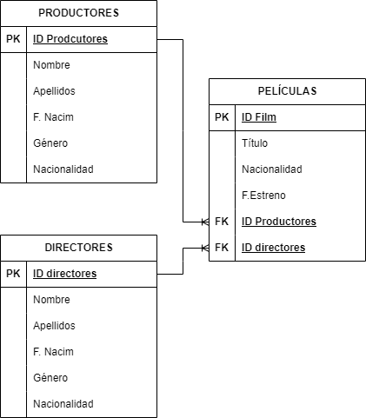

PELÍCULAS-DIRECTORES-PRODUCTORES

Este es el resultado, las partes de la relación cuya cardinalidad es 1 pasan a formar parte de las tablas de la relación cuya cardinalidad es N.

Siguiendo ahora con la tabla películas, vamos a ver como quedaría el resultado de su relación con la tabla actores.

Ya la hemos visto antes, pero volvemos a mostrar la tabla películas

Ahora vamos a comprobar el estado de la tabla actores

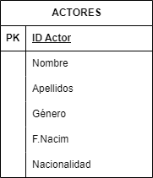

TABLA ACTORES

En este caso teníamos una relación N:N, ya que en una película pueden intervenir varios actores, y además, hay que tener en cuenta el rol que ocupan cada uno de ellos en la misma, ya sea protagonista, secundario, aparición o cameo, quizás sólo prestando la voz a un personaje de CGI, etc.

El resultado en este caso sería una tabla secundaria llamada casting, ya que las relaciones son, como ya indiqué, N:N.

Este es el resultado:

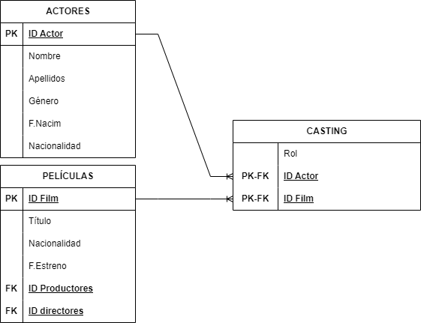

TABLA CASTING

De la tabla Películas la tabla casting tomará la ID Film y de la tabla actores la ID Actor ya que ambas PKs pueden aparecer varias veces. Estas dos aparecen en la tabla casting como FKs pero a su vez, forman la PK de la tabla Casting de forma conjunta.

El siguiente caso que se da, es más a interpretación propia. Es la resolución de la relación entre Copias y Películas.

Dado que yo consideré que a partir de Copias se genera una relación de herencia, excluyente, y que del resultado de esta aparecen dos, como son DVD y VHS he generado una tabla auxiliar que es formato, en el que un valor es DVD y otro es VHS, pero en el que podrían incluirse BlueRay e incluso alquiler digital si tuviésemos ese tipo de servicio o plataforma.

Estas serían las tablas participantes

De nuevo la tabla películas

Tabla Copias

TABLA COPIAS

En esta tabla, como se muestra en el diagrama E/R su PK es una generada por nosotros a la que he llamado ID copia. Como su relación con Películas es 1:N (una copia sólo es generada por 1 película pero una película puede generar varias copias) la PK de la entidad Películas es la que debe pasar como FK a la tabla copias.

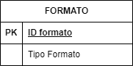

TABLA FORMATOS

Con formato estamos en el mismo caso anterior, una copia sólo puede tener un formato, por lo tanto la PK de la tabla formato debe pasar como FK a la tabla Copias.

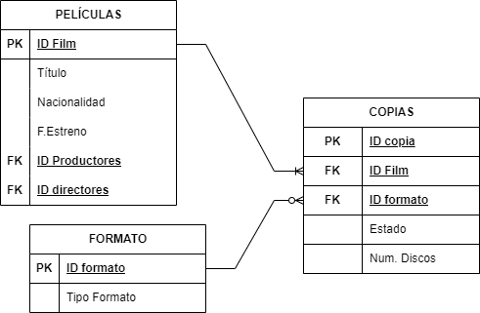

TABLA COPIAS MODIFICADA Y FINAL

La tabla copias termina así. Además, he añadido dos atributos más, que lo indica el ejercicio, para evaluar características de la copia.

El atributo Estado, para saber si la película está rebobinada o no, que puede tener un valor nulo si el Formato es DVD, y otro atributo Num. Discos que tomaría un valor si el Formato es DVD.

Ahora pasamos al último caso del ejercicio, que es el de la relación débil Alquileres. Se genera a partir de tres tablas que son:

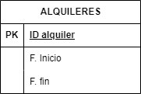

TABLA ALQUILERES

La tabla alquileres con los atributos que derivan del diagrama E/R.

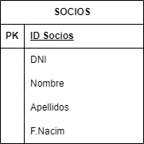

TABLA SOCIOS

La tabla Socios con sus atributos originales.

La tercera tabla es la tabla Copias que acabamos de modificar en el paso anterior.

En este caso las relaciones serían N:N desde Socios y Copias hacia Alquileres. Una copia puede ser alquilada por un Socio o varios, e incluso alquilada varias veces por el mismo socio (de ahí la necesidad del ID alquiler) y un Socio puede alquilar una Copia 1 o varias veces o alquilar 1 o varias copias. Pero un alquiler se genera sólo una vez, por lo tanto, las PKs de Socios y Copias deben de aparecer en la tabla Alquileres como FKs.

El resultado sería el siguiente

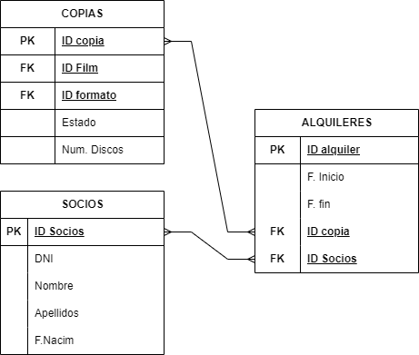

Una vez finalizada esta última tabla y resueltas sus cardinalidades en forma de tablas, el diagrama final sería este:

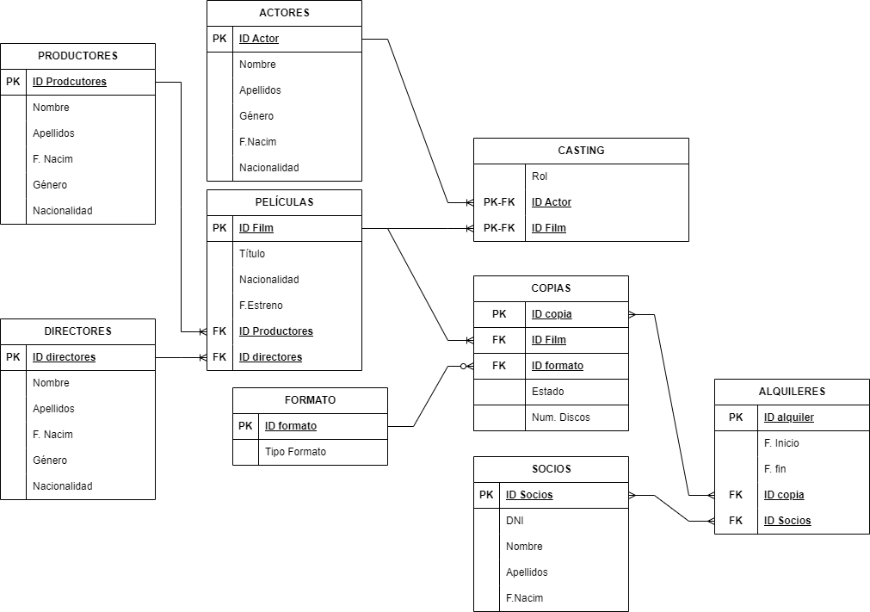

MODELO RELACIONAL COMPLETO

Con esto último creo que ya se puede dar por finalizado el paso a modelo relacional del ejercicio propuesto.

Espero que este diagrama sea más claro que el anterior. Casi lo aseguro.

# **REVISIÓN Y VALIDACIÓN**